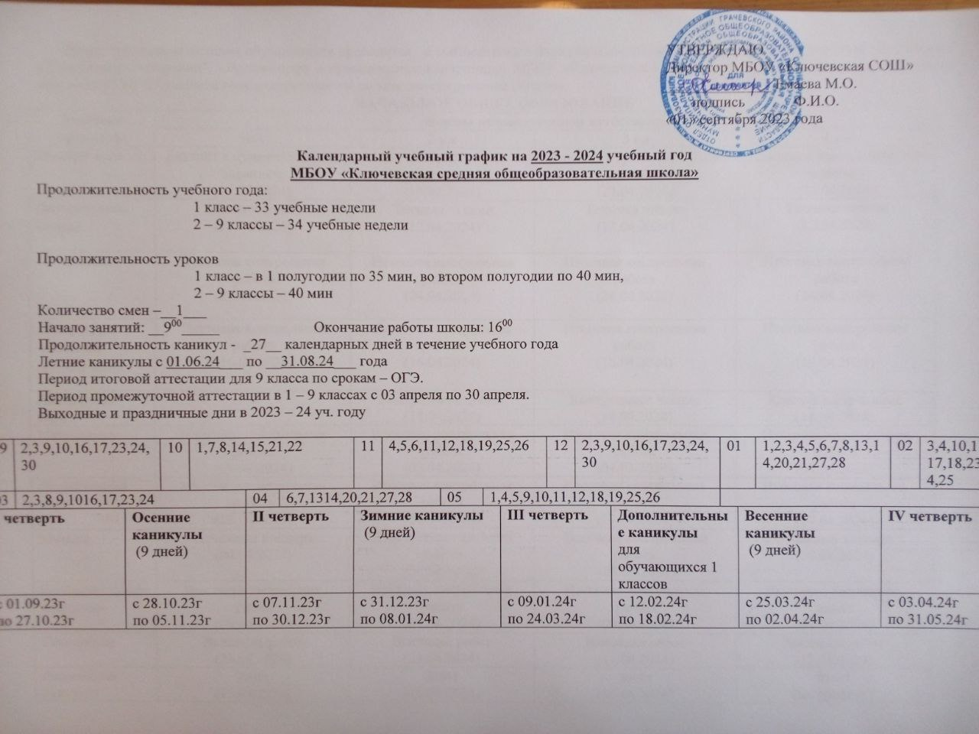
Календарный учебный график на 2023 - 2024 учебный год
МБОУ «Ключевская средняя общеобразовательная школа»
Продолжительность учебного года:
1 класс – 33 учебные недели
2 – 9 классы – 34 учебные недели

Продолжительность уроков
1 класс – в 1 полугодии по 35 мин, во втором полугодии по 40 мин,
2 – 9 классы – 40 мин
Количество смен –__1___
Начало занятий: __9⁰⁰_____ Окончание работы школы: 16⁰⁰
Продолжительность каникул - _27__ календарных дней в течение учебного года
Летние каникулы с 01.06.24___ по __31.08.24___ года
Период итоговой аттестации для 9 класса по срокам – ОГЭ.
Период промежуточной аттестации в 1 – 9 классах с 03 апреля по 30 апреля.
Выходные и праздничные дни в 2023 – 24 уч. году

09 | 2,3,9,10,16,17,23,24,30 |  | 10 | 1,7,8,14,15,21,22 |  |  | 11 | 4,5,6,11,12,18,19,25,26 |  |  |  | 12 | 2,3,9,10,16,17,23,24,30 |  | 01 |  | 1,2,3,4,5,6,7,8,13,14,20,21,27,28 |  | 02 | 3,4,10,11,17,18,23,24,25
03 | 2,3,8,9,1016,17,23,24 |  |  |  | 04 | 6,7,1314,20,21,27,28 |  |  | 05 | 1,4,5,9,10,11,12,18,19,25,26
I четверть |  | Осенние каникулы  (9 дней) |  |  | II четверть |  | Зимние каникулы  (9 дней) |  |  |  | III четверть |  |  | Дополнительные каникулы  для обучающихся 1 классов |  | Весенние каникулы  (9 дней) |  | IV четверть
с 01.09.23г  по 27.10.23г |  | с 28.10.23г  по 05.11.23г |  |  | с 07.11.23г  по 30.12.23г |  | с 31.12.23г  по 08.01.24г |  |  |  | с 09.01.24г  по 24.03.24г |  |  | с 12.02.24г  по 18.02.24г |  | с 25.03.24г  по 02.04.24г |  | с 03.04.24г  по 31.05.24г

Промежуточная аттестация обучающихся проводится в соответствии с Федеральным законом от 29.12.2012 N 273-ФЗ "Об образовании в Российской Федерации", «Положением о промежуточной аттестации МБОУ «Ключевская СОШ» Промежуточная аттестация учащихся школы в 2023/2024 учебном году распределяется по классам следующим образом:
НАЧАЛЬНОЕ ОБЩЕЕ ОБРАЗОВАНИЕ
Учебные предметы | Формы промежуточной аттестации
Учебные предметы | 1кл | 2 кл | 3 кл | 4 кл
Русский язык | Диктант с грамматическим заданием  (12.04.2024) | Диктант с грамматическим заданием  (12.04.2024) | Диктант с грамматическим заданием  (11.04.2024) | Диктант с грамматическим заданием  (11.04.2024)
Литературное чтение | Техника чтения  (17.04.2024) | Техника чтения  (17.04.2024) | Техника чтения  (19.04.2024) | Техника чтения  (19.04.2024)
Родной язык | Итоговая контрольная работа  (18.04.2024) | Итоговая контрольная работа  (18.04.2024) | Итоговая контрольная  работа  (26.04.2024) | Итоговая контрольная работа  (29.12.2023)
Литературное чтение на родном языке | Итоговая контрольная работа  (16.04.2024) | Итоговая контрольная работа  (16.04.2024) | Итоговая контрольная  работа  (25.04.2024) | Итоговая контрольная работа  (25.04.2024)
Английский язык | - | Контрольное чтение  (25.04.2024) | Контрольное чтение  (13.04.2024) | Контрольное чтение  (13.04.2024)
Математика | Итоговая контрольная работа  (15.04.2024) | Итоговая контрольная работа  (15.04.2024) | Итоговая контрольная  работа  (17.04.2024) | Итоговая контрольная работа  (17.04.2024)
Окружающий мир | Итоговая контрольная работа  (10.04.2024) | Итоговая контрольная работа  (10.04.2024) | Итоговая контрольная  работа  (12.04.2024) | Итоговая контрольная  работа  (12.04.2024)
ОРКСЭ | - | - | - | Итоговая тестовая работа (25.04.2024)
Музыка | Отчётный концерт  (11.04.2024) | Итоговая контрольная  работа  (11.04.2024) | Итоговая контрольная  работа  (15.04.2024) | Отчетный концерт  (15.04.2024)
Изобразительное искусство | Выставка творческих  работ  (23.04.2024) | Итоговая контрольная работа  (23.04.2024) | Итоговая контрольная  работа  (16.04.2024) | Выставка творческих  работ  (16.04.2024)
Технология | Выставка работ  (24.04.2024) | Выставка работ  (24.04.2024) | Выставка работ  (18.04.2024) | Выставка работ  (18.04.2024)
Физическая культура | Зачёт  (22.04.2024) | Зачёт  (22.04.2024) | Зачёт  (29.04.2024) | Зачет  (по графику)

ОСНОВНОЕ ОБЩЕЕ ОБРАЗОВАНИЕ
Учебные  предметы | Формы промежуточной аттестации
Учебные  предметы | 5 класс | 6 класс | 7 класс | 8 класс | 9 класс
Русский язык | Итоговая контрольная работа  (18.04.2024) | Итоговая  контрольная  работа  (18.04.2024) | Итоговая  контрольная  работа  (23.04.2024) | Итоговая  контрольная  работа  (16.04.2024) | Итоговая  контрольная  работа  (17.04.2024)
Литература | Итоговое тестирование  (13.04.2024) | Итоговое тестирование  (22.04.2024) | Итоговое тестирование  (27.04.2024) | Итоговое  тестирование (26.04.2024) | Итоговое тестирование  (13.04.2024)
Родной язык | Итоговая контрольная работа  (11.04.2024) | Итоговая  контрольная  работа  (13.04.2024) | - | - | -
Родная литература | Итоговое тестирование  (24.04.2024) | Итоговое тестирование  (25.04.2024) | - | - | -
Иностранный (английский) язык | Итоговая мониторинговая работа  (17.04.2024) | Итоговая мониторинговая работа  (15.04.2024) | Итоговая мониторинговая работа  (15.04.2024) | Итоговая мониторинговая  работа  (15.04.2024) | Итоговая мониторинговая работа  (23.04.2024)
Второй иностранный (немецкий) язык | Итоговое тестирование  (29.03.2024) | - |  |  | Итоговое тестирование  (19.03.2024)
Математика | Итоговая контрольная работа  (16.04.2024) | Итоговая  контрольная  работа  (19.04.2024) | -
Алгебра | - |  | Итоговая контрольная  работа  (12.04.2024) | Итоговая контрольная  работа  (12.04. 2024) | Итоговая контрольная работа  (18.04.2024)
Геометрия | - |  | Муниципальный зачёт  (по графику) | Региональный зачёт  (по графику) | Итоговая контрольная  работа  (25.04.2024)
Вероятность и статистика | - |  | Итоговая контрольная  работа  (13.04.2024) | Итоговая контрольная  работа  (13.04.2024) | Итоговая контрольная  работа  (21.03.2024)
Информатика и ИКТ | - |  | Итоговое тестирование  (20.04.2024) | Итоговое  тестирование  (20.04.2024) | Итоговое тестирование  (24.04.2024)
История | Итоговое тестирование  (20.04.2024) | Итоговое тестирование  (20.04.2024) | Итоговое тестирование  (24.04.2024) | Итоговое  тестирование  (18.04.2024) | Итоговое тестирование  (20.04.2024)
Обществознание | - | Итоговое тестирование  (23.04.2024) | Итоговое тестирование  (18.04.2024) | Итоговое  тестирование  (10.04.2024) | Итоговое тестирование  (26.04.2024)
География | Итоговое тестирование  (19.04.2024) | Итоговое тестирование  (11.04.2024) | Итоговое тестирование  (17.04.2024) | Итоговое  тестирование  (19.04.2024) | Итоговое тестирование  (11.04.2024)
Физика | - |  | Итоговая контрольная  работа  (27.04.2024) | Итоговая контрольная  работа  (27.04.2024) | Итоговая контрольная работа  (16.04.2024)
Химия | - |  |  | Итоговая контрольная  работа  (24.04.2024) | Итоговая контрольная работа  (12.04.2024)
Биология | Итоговое тестирование  (12.04.2024) | Итоговое тестирование  (27.04.2024) | Итоговое тестирование  (16.04.2024) | Итоговое  тестирование  (11.04.2024) | Итоговое тестирование  (19.04.2024)
Музыка | Отчётный концерт  (27.04.2024) | Отчётный  концерт  (17.04.2024) | Отчётный  концерт  (19.04.2024) | Отчётный  концерт  (30.03.2024) | -
ИЗО | Выставка творческих  работ  (10.04.2024) | Выставка  творческих  работ  (16.04.2023) | Выставка  творческих  работ  (11.04.2024) | -
Технология | Выставка творческих  работ  (22.04.2024) | Выставка  творческих  работ  (12.04.2024) | Выставка  творческих  работ  (10.04.2024) | Выставка  творческих  работ  (23.04.2024) | Итоговое тестирование  (22.04.2024)
ОБЖ | - |  | Итоговое тестирование  (26.04.2024) | Итоговое  тестирование  (17.04.2024) | Итоговое тестирование  (15.04.2024)
Физическая культура | Зачёт  (23.04.2023) | Зачёт  (10.04.2024) | Зачёт  (26.04.2024) | Зачёт  (22.05.2024) | Зачет  (по графику)
ОДНКР | Итоговое тестирование  (15.04.2024) | Итоговое тестирование  (24.04.2024) | -

